منصة أريد – وسام باحث مبادر

وسام منصة ARID للباحثين العرب لسنة 2021
السيد مدير منصة ARID المحترم
الاسم الرباعي :- : جميل فاضل خضر عبدالقادر ايلخان بك
المواليد :- 1955
الحالة الاجتماعية : متزوج
الوظيفة الحالية : رئيس مهندسين أقدم / باحث علمي . عضو الرابطة العالمية للأبداع والعلوم الانسانية

طبيعة الإنتاج العلمي لآخر 5 سنوات ونبذة عن المساهمة العلمية :
باللغة العربية والانكليزية :-
- شاركت في المؤتمر العلمي الذي أقيم من قبل كلية الجامعة / وزارة التعليم العلي والبحث العلمي في سنة 2014 والخاصة عن دراسة التلوث البيئي في العراق وبتقديم بحث بعنوان ( الآثار البيئية السلبية لمولدات الكهرباء على الأحياء السكني
Adverse Environmental Impact of privates Electricity
Generators in Residential Quarters
- اشتركت في اعمال مؤتمر الموصل الثاني – طب الأسنان وجراحة الوجه والفكين في شهر شباط 2018 في محافظة نينوى من خلال تقديم بحث بعنوان ( الاعجاز النبوي في طب الاسنان (
Prophetic miracles in dentistry) )
- اشتركت في اعمال الندوة الموسومة نظرة على الواقع البيئي لمدينة الموصل التي اقامها مركز بحوث البيئة والسيطرة على التلوث / جامعة الموصل يوم 26/11/2018 وتقديم بحث بعنوان ( النفايات المنزلية وأضرارها وأثارها على البيئة ) Environment pot for human rights and household
wastes and its impact on the environment .
- بعون الله تعالى تم ترشيحي واختياري من العراق مستشارا لموسوعة التميز والحضارة العالمية وممثلا رسميا لكافة انشطة الموسوعة بالعراق تحت ادارة الرئيس التنفيذي المهندس اسامة حسن الطوري وصدر الامر الاداري موقع من الامين العام لهذا الخصوص .

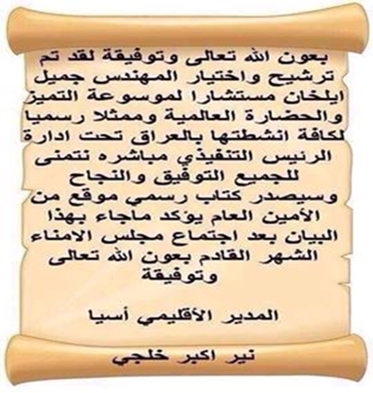
- تم ترشيحي لعضو الرابطة العالمية للأبداع العلمي والانساني
- تم الحصول على افضل لقب لمائة شخصية علمية في المسابقة العالمية التي اقيمت في القاهرة لسنة 2019 , وتم حصول احدى الشخصيات العلمية لسنة 2019 .
البحوث العلمية للسنوات الخمسة :
- بحث بعنوان :- الأكياس البلاستيكية وتأثيرها على البيئة لمؤتمر علمي Plastic bags and their impact on the environment
- AL –Bahir peer – reviewed and Ministry of Education and Scientific Research licensed journal in the International AL- Ameed Center for Research and Studies of the Holy Al –Abbas Shrine
Scientific research :- Natural Sciences
Use of Al Nano Technology in Disaster Reduction
- المؤتمر الدولي – اسطنبول - صحيح البخاري - مقاربة تراثية ورؤية معاصرة- بحث بعنوان :- صحيح البخاري والحضارة الاسلامية – تشرين الثاني 2019
- مركز النماء لحقوق الانسان – العنف الأسري ضد الاطفال
- التأثيرات السلبية - الملوثات الهواء لمعامل السمنت على البيئة وحمايتها

Negative effects Air pollutants for cement plants on the environment and human health
- المحفل الدولي لمنصة اريد سنة 2021 - - بحث عن :- الإعجاز العددي والعلمي في حديث النبي محمد صلى الله عليه وسلم ( ( ما من مؤمن يصلي الصلوات الخمسة في جماعة أربعين يوم إلا أعطاه الله براءتين . براءة من النار وبراءة النفاق ) صدق رسول الله صلى الله عليه وسلم
- بحث بعنوان :-
الاعجاز العددي في آيات الشفاء في القرآن الكريم
- - بحث بعنوان :- الأمراض الجنسية والتناسلية الحصاد الفعلي للإباحية
Sexual and reproductive diseases, the actual harvest of pornography
- الأعجاز في زهور الأذان - زهرة الأخدرية -
زهرة الأخدرية
Flowers and roses are proof of the beauty and creativity of Good Miracles in the flowers of the Adhan Flowers of Akhdar
- مركز بحوث البيئة والسيطرة على التلوث / جامعة الموصل - بحث علمي - تلوث الهواء - Air pollution
17 - التأثيرات السلبية لملوثات الهواء لمعامل السمنت على البيئة وحمايتها
Negative effects Air pollutants for cement plants on the environment and human health
18- المؤتمر الدولي الاول – تركيا شانلي اورفا - بحث عن بدء الخلق في ظل الدراسات العلمية
19- مؤسسة عبد الحميد شومان - بحث بعنوان :- - آثار وسائل التواصل الاجتماعي على المجتمع العربي -
Effects of the social on the Arabic society
20- مسابقة منصة اريد لشهر رمضان المبارك لسنة 2021 بحث علمي
الاعجاز العلمي والطبي لشهر رمضان
21- المحفل الدولي لمنصة اريد لسنة 2021 – بحث علمي
التأثيرات السلبية للنفايات المنزلية وأضرارها للبيئة – حزيران 2021
22- الجمعية التونسية للإعلام الجغرافي الرقمي
المنتدى العلمي الدولي للبحوث والدراسات
بحث علمي
أثر التغيير المناخي على البنية الاقتصادية والاجتماعية والطبيعية

س
الاستاذ الفاضل مدير منصة اريد المحترم
تحية طيبة
الابحاث العلمية والانسانية الموجودة اعلاه(22) تم العمل بعد نزوحي من مدينتي تلعفر – الموصل الى اربيل علما عديد من البحوث العلمية والانسانية احترقت من قبل الدواعش المجرمة عند قيامهم حرق داري المكون طابقين في سنة 2014 . الحمد لله بالرغم من صعوبات الحياة تم انجاز عديد من الابحاث العلمية في هذا الظرف الصعب والحمد لله وبنعمته تتم الصالحات .

وتحياتي لكم وللعاملين في المنصة
مع الشكر والتقدير

